РЕКОМЕНДАЦИЯ МСЭ-R BT.1774-1*
Использование инфраструктур спутникового и наземного радиовещания
для предупреждения населения, смягчения последствий бедствий
и оказания помощи при бедствиях
(Вопрос МСЭ-R 118/6)
(2006-2007)
Сфера применения
В настоящей Рекомендации даются характеристики систем спутникового и наземного радиовещания, которые используются для операций по смягчению последствий бедствий и оказанию помощи при бедствиях. Подробное описание этих систем приводится также в Приложении 1 в качестве руководства.
Ассамблея радиосвязи МСЭ,
учитывая
a) происшедшие в последнее время природные катастрофы, вызванные, например, землетрясениями и их последствиями, а также возможную роль связи в предупреждении населения, смягчении последствий бедствий и оказании помощи при бедствиях;
b) что все администрации признают необходимость систематизации информации, связанной с предупреждением населения, смягчением последствий бедствий и оказанием помощи при бедствиях;
c) что в тех случаях, когда инфраструктура "проводной" и "беспроводной" электросвязи в существенной мере или полностью разрушена бедствием, радиовещательные службы нередко могут по-прежнему использоваться для операций по предупреждению населения, смягчению последствий бедствий и оказанию помощи при бедствиях;
d) что полосы частот радиовещания в значительной мере гармонизированы на глобальном уровне и могли бы использоваться для распространения оповещений населения об опасности и рекомендаций для значительной части населения;
e) что полосы частот радиовещания могли бы использоваться для координации деятельности по оказанию помощи посредством распространения среди населения информации, полученной от групп по планированию оказания помощи, и для предоставления информации о бытовых условиях отдельных лиц, особенно из зоны поражения;
f) что инфраструктура наземного радиовещания включает ряд систем, предоставляющих услуги связи, которые обеспечивают глобальный или региональный охват;
g) что, как ожидается, потребители услуг радиовещания будут использовать для услуг во время чрезвычайных ситуаций как переносимые, так и фиксированные оконечные устройства, особенно в малонаселенных, безлюдных или отдаленных районах;
h) что в радиовещательных службах имеется существенная и постоянно возрастающая потребность в определении стандартных процедур международной маршрутизации для трафика при чрезвычайных ситуациях;
j) что многие администрации уже разработали процедуры обмена сообщениями при чрезвычайных ситуациях, в том числе способы обеспечения контроля за их использованием;
k) что понятия связи в случае бедствий, чрезвычайных ситуаций, для обеспечения безопасности и другой связи определены в Регламенте радиосвязи (РР);
l) что отдельные радиовещательные организации всегда будут обеспечивать собственный контроль безопасности в отношении своего программного материала и своей сети;
m) что многие станции, работающие в радиовещательной службе, могут какое-то время (до нескольких недель) функционировать без поставляемой извне электроэнергии;
n) что организации звукового и телевизионного радиовещания разработали способы, которые нередко называются "электронным сбором новостей", для распространения информации в программах, называемых "информационные бюллетени", для информирования населения о масштабах бедствий и принимаемых мерах по восстановлению,
признавая,
a) что инфраструктура радиовещания используется в настоящее время для охвата в течение короткого периода времени нескольких миллиардов человек;
b) что в некоторых странах были внедрены такие системы оповещения, как система предупреждения о чрезвычайных ситуациях (EWS) или радиовещательная передача оповещения о чрезвычайных ситуациях, когда радиовещательные станции связаны с государственными или международными организациями, занимающимися прогнозированием бедствий;
c) что один передатчик, работающий в НЧ, СЧ и ВЧ диапазонах частот, а также космические станции в РСС охватывают большие зоны обслуживания;
d) что в РР предусматриваются положения, посредством которых фидерные линии в РСС в соответствии с Приложением 30А могут быть преобразованы в линии ФСС (например, для операций VSAT в зоне чрезвычайной ситуации);
e) что в некоторых случаях радиовещательная станция имеет в конкретной стране собственные сейсмометры, анализирует сейсмическую интенсивность и передает на добровольной основе предостережения населению через радиовещательные компании;
f) что МСЭ-R наладил проведение в 6-й Исследовательской комиссии по радиосвязи исследований по вопросам использования спектра и потребностей пользователей для наземного электронного сбора новостей,
рекомендует,
1 чтобы ответственные учреждения разработали процедуры и определили практику направления информации для предупреждения населения, смягчения последствий бедствий и оказания помощи при бедствиях в центры передачи или центры распространения в сети в соответствии с согласованными техническими протоколами сигнализации;
2 чтобы радиовещательные передатчики и приемники были оборудованы для приема материалов, подготовленных ответственными учреждениями;
3 чтобы системы для передачи и приема имели возможность обеспечения принудительного представления программных материалов для смягчения последствий бедствий и оказания помощи при бедствиях в оборудованных и подготовленных надлежащим образом приемниках (включенных или находящихся в режиме ожидания) без вмешательства со стороны слушателей или зрителей; таким образом все граждане могут быть информированы о возможном бедствии в как можно более короткий период времени; при этом должен быть жесткий механизм для предотвращения злоупотреблений этой функцией;
4 чтобы в отношении пунктов 1–3 раздела рекомендует могли быть рассмотрены системы предупреждения населения с помощью радиовещания, которые приводятся в Приложении 1;
5 чтобы в отношении пунктов 1–4 раздела рекомендует администрации, внедряющие систему предупреждения населения, могли также рассмотреть сигналы управления системы предупреждения для аналогового радиовещания, представленные в Приложении 2;
6 чтобы в случае предупреждения населения, смягчения последствий бедствий и оказания помощи при бедствиях радиовещательные передатчики распространяли информацию, уведомляющую на местном или национальном уровне и/или, возможно, даже на уровне соседних стран, если это необходимо;
7 чтобы администрации по возможности координировали со звуковыми и телевизионными радиовещательными организациями применение ресурсов электронного сбора новостей в зоне бедствия с целью максимального увеличения потенциала своевременного и скоординированного использования собранной информации с целью содействия в усилиях по смягчению последствий бедствий и оказанию помощи при бедствиях.
Приложение 1
Системы предупреждения населения посредством радиовещания

1 Введение
В настоящем Приложении представлен обзор систем предупреждения населения в радиовещательных службах.

2 Описание систем предупреждения населения посредством радиовещания
Во время управления операциями в случае бедствий радиовещательные организации выполняют две функции. Одна из них – сбор или получение информации от сетей радиосвязи, используемых при бедствиях и соединенных с административными организациями. Для срочных оповещений и для такой информации, как данные о землетрясении или цунами, предпочтительно должна использоваться индивидуальная линия, подсоединенная к административным организациям. Вторая функция – передача информации населению. В ряде стран некоторые муниципалитеты могут иметь системы групповой широковещательной передачи на приемники с громкоговорителями, расположенные вне помещений, в рамках собственной сети радиосвязи при бедствиях. Однако может оказаться сложным услышать звуковое сообщение вне помещений, особенно при плохой погоде, такой как шторм или сильный дождь. В связи с этим для смягчения последствий бедствий важна передача посредством радиовещания оповещений и информации о бедствиях.

3 Система предупреждения о чрезвычайных ситуациях для аналогового радиовещания
В такой системе должно использоваться относительно простое оборудование и должна обеспечиваться стабильная работа. В случае чрезвычайной ситуации сигнал управления EWS, который является аналоговым сигналом, автоматически вводит в действие приемники, имеющие функцию EWS, даже если они находятся в состоянии ожидания.
Сигнал управления EWS, в зависимости от его характеристик, может использоваться для передачи звуковых сигналов оповещения, чтобы привлечь внимание слушателей/зрителей к программам радиовещания при чрезвычайных ситуациях. Сигнал управления EWS могут передавать радиовещательные организации, эксплуатирующие ТВ и радио. Сигнал управления EWS может включать код зоны, а также код времени, обеспечивая защиту приемника от намеренно ложных сигналов управления.
Для конкретной EWS для аналогового радиовещания рекомендуется использовать соответствующий сигнал управления, описанный в Приложении 2, с целью автоматического включения приемников, совместимых с системами, описанными в Дополнении 1 к Приложению 1, для предупреждения населения, смягчения последствий бедствий и оказания помощи при бедствиях.

4 Система предупреждения в чрезвычайных ситуациях для цифрового радиовещания
При цифровом радиовещании сигнал управления EWS передается путем мультиплексирования с радиовещательной волной. Он автоматически вводит в действие приемники, имеющие функцию EWS, когда они находятся в отключенном состоянии. Сигнал управления EWS должен быть устойчивым к злоупотреблению этой функцией. Предусматривается, что функция приема цифрового радиовещания будет установлена в подвижном оконечном оборудовании, таком как сотовые телефоны. Направление информации о чрезвычайных ситуациях на такое подвижное оконечное оборудование является весьма эффективным. В связи с этим такое подвижное оконечное оборудование желательно оснащать функцией EWS для цифрового радиовещания.
Дополнение 1
к Приложению 1
Примеры систем предупреждения населения посредством радиовещания

1 Введение
В настоящем Дополнении дается обзор систем и текущего состояния систем предупреждения населения посредством радиовещания, имеющихся в некоторых странах/регионах.

2 Япония
В этом разделе описывается текущее состояние систем предупреждения населения посредством радиовещания в Японии. Такая система называется системой предупреждения о чрезвычайных ситуациях (EWS).

2.1 Система управления операциями в случае бедствий
В этом разделе дается некоторая информация о системе управления операциями в случае бедствий в Японии для систем предупреждения населения посредством радиовещания.

2.1.1 Планы управления операциями в случае бедствий
Система управления операциями в случае бедствий определена в основном законе о мерах противодействия в случае бедствий. Премьер-министр назначил Радиовещательную корпорацию Японии (NHK) в качестве ответственной государственной корпорации, а префекты каждой префектуры назначили в качестве ответственных местных государственных корпораций большинство коммерческих радиовещательных компаний, эксплуатирующих наземные радиовещательные станции.
На национальном уровне создан Центральный совет по управлению операциями в случае бедствий в составе представителей от ответственных государственных корпораций. Совет разрабатывает в качестве национального генерального плана базовый план управления операциями в случае бедствий и содействует в выполнении этого плана (рис. 1):
РИСУНОК 1
Структура управления операциями в случае бедствий (на национальном уровне)
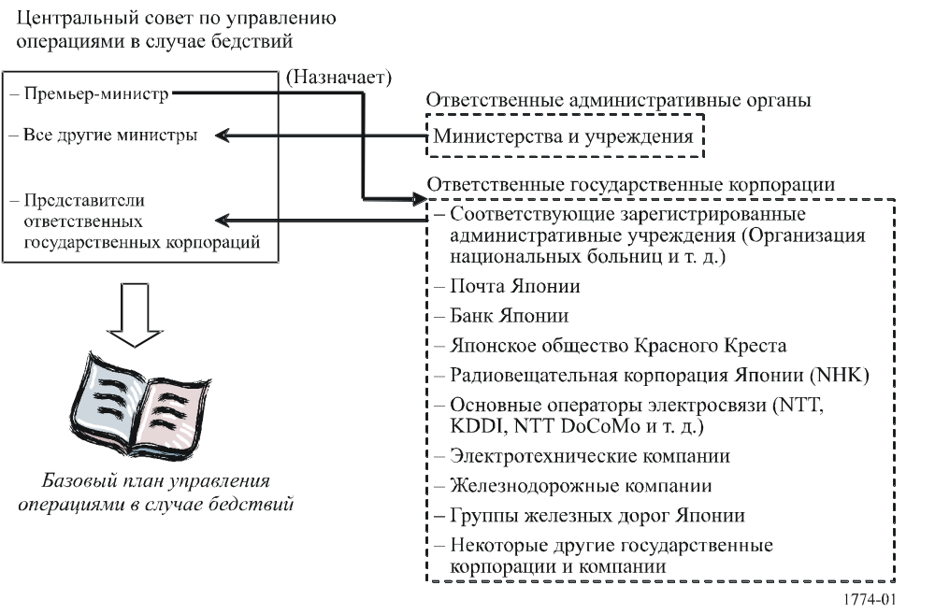
На уровне префектур создан Совет префектур по управлению операциями в случае бедствий в составе представителей от ответственных государственных корпораций и ответственных местных государственных корпораций. Совет разрабатывает местный план управления операциями в случае бедствий и содействует в выполнении этого Плана (рис. 2).
Местный план управления операциями в случае бедствий состоит из нескольких томов, таких как "Меры противодействия при землетрясении", "Меры противодействия при шторме и наводнении", "Меры противодействия при извержении вулкана". План используется также в качестве руководства по управлению операциями в случае бедствий. В связи с этим к Плану прилагается копия соглашения между префектом и радиовещательной компанией по радиовещанию для принятия мер противодействия в случае бедствий. Процедура радиовещания, требуемая префектом или мэрами от радиовещательных компаний, указана в соглашении и отражается в Плане.
РИСУНОК 2
Структура управления операциями в случае бедствий (на уровне префектур)
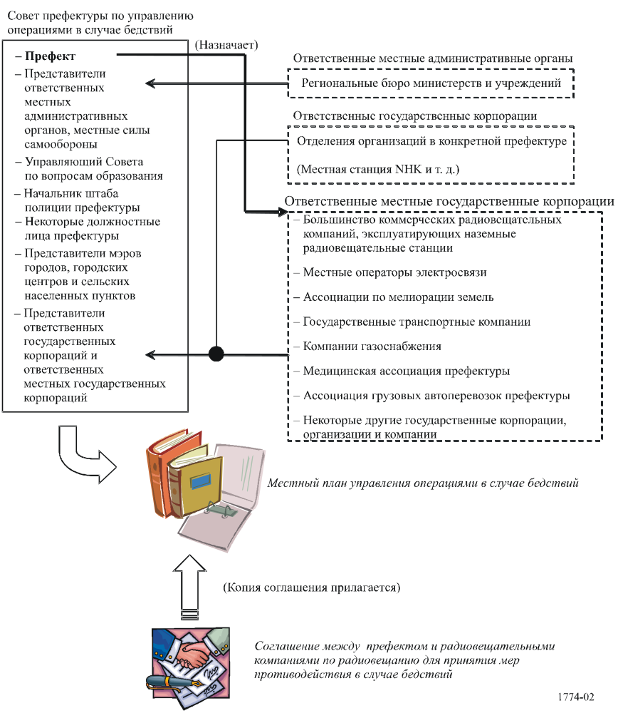

2.1.2 Сети электросвязи для управления операциями в случае бедствий
В случае чрезвычайной ситуации объем трафика коммутируемых телефонных сетей общего пользования возрастет, и будет сложным установить связь с пунктом назначения. В результате некоторых бедствий работа проводных линий электросвязи будет нарушаться. В связи с этим очень важно обеспечить независимую сеть радиосвязи для управления операциями в случае бедствий. На рис. 3 показаны сети радиосвязи в случае бедствий и соответствующие сети электросвязи в Японии. Сети радиосвязи в случае бедствий созданы на трех уровнях: национальном, на уровне префектур и муниципальном.
РИСУНОК 3
Радиосвязь для управления операциями в случае бедствий и соответствующая сеть
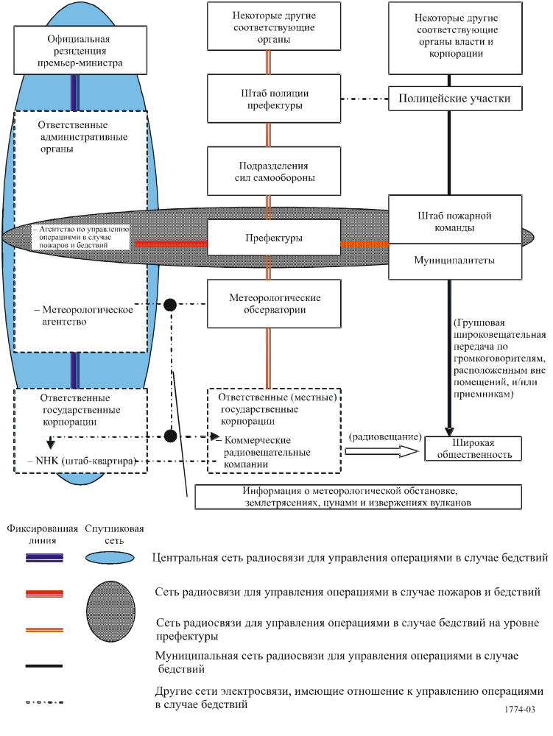
Сети радиовещательных компаний имеют две функции. Первая состоит в сборе информации. Для этой цели используются сети радиосвязи в случае бедствий, соединенные с административными органами. Кроме того, для срочных оповещений и передачи такой информации, как данные о землетрясении или цунами, используется и индивидуальная линия от метеорологического учреждения.
Другая функция состоит в передаче информации широкой общественности. Многие муниципалитеты имеют системы групповой широковещательной передачи по приемникам с громкоговорителями, расположенным вне помещений, в рамках собственной сети радиосвязи в случае бедствий. Однако может оказаться сложным услышать звуковое сообщение вне помещений, особенно при плохой погоде, такой как шторм или сильный дождь. Хотя некоторые муниципалитеты предоставляют проживающему в них населению приемники, расположенные вне помещений, это весьма дорого. В связи с этим для смягчения последствий бедствий важна также передача посредством радиовещания оповещений и информации о бедствиях.

2.1.3 Подготовка по управлению операциями в случае бедствий
Подготовка по управлению операциями в случае бедствий проводится для того, чтобы подтвердить и проверить, что система управления операциями в случае бедствий каждой организации способна бесперебойно осуществлять необходимую деятельность в случае бедствия. 1 сентября, в день управления операциями в случае бедствий (в этот день в 1923 году произошло крупное землетрясение в Канто), правительство и соответствующие организации, ответственные за управление операциями в случае бедствий, совместно проводят по всей Японии обширную широкомасштабную подготовку по управлению операциями в случае бедствий. Кроме того, в каждом регионе на протяжении всего года проводятся подготовки на основе прошлых бедствий.
В дополнение к проводимой в каждой организации тренировке, радиовещательные компании участвуют в деятельности по профессиональной подготовке в рамках таких национальных и региональных подготовок по управлению операциями в случае бедствий.

2.2 Радиовещание для предупреждения о землетрясениях и цунами

2.2.1 Сбор информации

2.2.1.1 Оперативные сообщения Метеорологического агентства Японии о землетрясениях и цунами
Япония – архипелаг, расположенный на нескольких активных сейсмических разломах, в прошлом пережила многочисленные землетрясения, которые унесли многие человеческие жизни. Землетрясение 1993 года в юго-западной части Хоккайдо вызвало мощное цунами, которое за 5 минут разрушило остров Окушири, при этом 202 человека погибли, 28 пропали без вести и было значительно разрушено хозяйство. Именно после этого случая Метеорологическое агентство стало изучать систему оперативного выпуска предупреждающих сообщений о цунами в случае землетрясений.
В марте 1995 года агентство ввело систему, которая способна:
– Спустя примерно две минуты после землетрясения выпустить чрезвычайное сообщение о силе толчка (сила толчка в конкретной зоне, рассматриваемой в двухмерной плоскости, при этом вся территория страны разделена примерно на 150 зон (в настоящее время 180 зон)).
– Спустя примерно три минуты после толчка выпустить предупреждающее сообщение о цунами.
– Спустя примерно пять минут после толчка выпустить отдельное сообщение о силе толчка (примерно 3700 пунктов по всей стране, где установлены сейсмографы, в том числе управляемые муниципалитетами).
В рамках этой системы агентство увеличивает количество сейсмографов, с тем чтобы повысить точность измерения силы толчков и предупреждений о цунами. Во-первых, чрезвычайное сообщение о силе толчка дает предварительную информацию о землетрясении, что дает возможность агентству оперативно оценить, следует ли выпускать предупреждающее сообщение о цунами. Затем выпускается отдельное сообщение о силе толчка.
Таким образом, новая система предназначена в первую очередь для ускорения процесса выпуска предупреждающих сообщений о цунами. Кроме того, поскольку зона опасности цунами разделена на 66 зон, агентство может выпустить более точное предупреждающее сообщение о цунами. Помимо своей внутренней сети наблюдения за толчками, которая пересекает всю страну, агентство для выпуска предупреждающих сообщений о цунами в случае землетрясений на дне Тихого океана использует информацию, предоставляемую объединенной системой научно-исследовательских институтов сейсмологии (IRIS) и Тихоокеанским центром информации о цунами (PTWC), расположенным на Гавайях.

2.2.1.2 Собственная сеть сейсмографов радиовещательной компании
Сейсмические данные из Метеорологического агентства поступают в корпорацию NHK примерно через две минуты после землетрясения. Помимо этой сети сейсмических наблюдений, которую эксплуатирует агентство, NHK имеет собственные сейсмографы, установленные в 72 пунктах по всей стране, из которых она получает данные о сейсмической обстановке примерно через 20 с – одну минуту после землетрясения. Имея такие данные, NHK может сразу же по их поступлении подготовить данные о сейсмической обстановке для трансляции из агентства. Если, по оценкам, сила толчков превышает опасный уровень, NHK начинает трансляцию информации о сейсмической обстановке прежде агентства. Коммерческие радиовещательные компании также измеряют данные о силе сейсмической активности и используют свои операции по радиовещанию в случае чрезвычайных ситуаций, также как и NHK.

2.2.1.3 Видеороботы
Корпорация NHK имеет около 440 видеороботов, установленных по всей стране. Видеороботы, установленные вдоль побережья, первыми предупреждают население о надвигающейся опасности цунами. Несмотря на плохое качество изображения, регистрируемые этими 440 видеороботами снимки хранятся в течение 12 часов в системе мониторинга видеороботов. Эта система автоматически выбирает видеороботов из наиболее пострадавших областей и передает изображения в момент толчка. Имея такие автоматически производимые информационные изображения толчков/цунами, видеороботы и системы мониторинга, NHK первой предоставляет точную информацию о землетрясениях и цунами сразу же после того, как они произошли.
Коммерческие радиовещательные компании также устанавливают видеороботов и используют их при сообщениях о разрушениях, также как и NHK.

2.2.2 Информация о доставке сообщений

2.2.2.1 Радиовещательная система по передаче предупреждений о землетрясениях и цунами
Метеорологическое агентство в период с 1995 по 1999 год модифицировало и модернизировало свою систему предупреждения о землетрясениях и цунами, и вслед за этим корпорация NHK обновила свою радиовещательную систему по передаче предупреждений о цунами. Публикуемые агентством данные о землетрясениях и цунами передаются сначала корпорации NHK по линиям передачи данных. Затем в NHK компьютеры автоматически вырабатывают различную визуальную информацию, в том числе "суперпозиционные изображения толчков/цунами", "карты землетрясения", "карты цунами" и "ожидаемое время наступления цунами". Текст, который должен зачитываться дикторами в эфире, также автоматически вырабатывается системой отображения текста объявлений на основе данных, предоставленных агентством. По получении данных о сейсмической обстановке от агентства корпорация NHK сразу же начинает радиовещательные программы, касающиеся толчков/цунами, в которых передается самая последняя информация (рис. 4).
Коммерческие радиовещательные компании также создают системы, которые могут оперативно передавать самую последнюю информацию о землетрясении и сейсмической волне, также как и NHK.

2.2.2.2 Пульт управления в случае чрезвычайных ситуаций
В 1992 году Центр передачи новостей NHK установил "пульт управления в случае чрезвычайных ситуаций" (рис. 5) с целью дальнейшего ускорения широковещательной передачи программ новостей о землетрясениях и других чрезвычайных ситуациях. С помощью этого пульта управления можно намного легче и быстрее вносить изменения в заранее составленные программы, поскольку такие изменения необходимы для передачи новостей о чрезвычайных ситуациях.
Если опубликовано предупреждающее сообщение о цунами, NHK будет передавать предупреждение о чрезвычайной ситуации для предупреждения населения о возможных опасностях. Как только корпорация NHK получает предупреждение о цунами от Метеорологического агентства, она использует этот пульт управления для полной подготовки к радиовещанию при чрезвычайной ситуации через все свои 13 информационных агентств (наземное телевидение, радио, спутниковое радиовещание). При простом нажатии кнопки на пульте управления автоматически транслируются программы новостей о чрезвычайной ситуации.
рисунок 4
Радиовещательная система по передаче предупреждений о землетрясениях и цунами
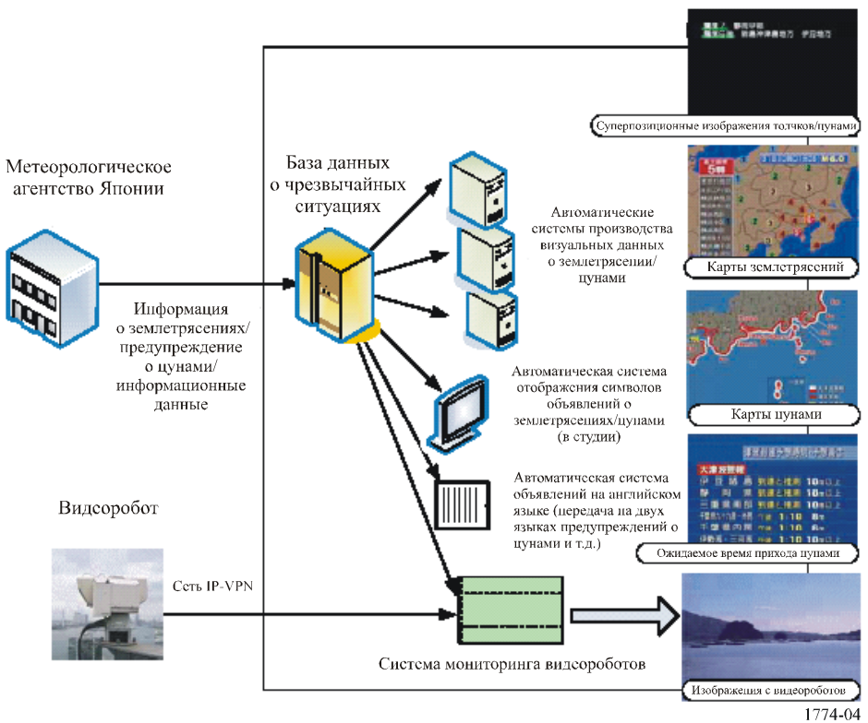

Рисунок 5
Пульт управления в случае чрезвычайных ситуаций
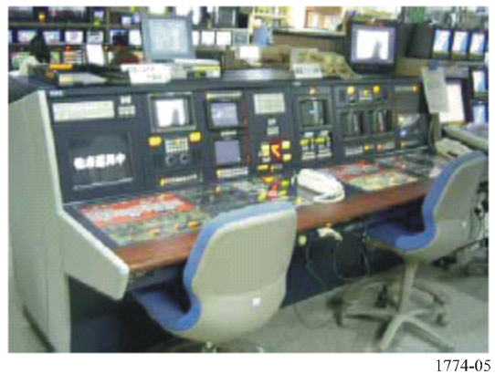

2.3 EWS с помощью аналогового радиовещания

2.3.1 Обзор
Система предупреждения о чрезвычайных ситуациях, разработанная в научно-технических исследовательских лабораториях корпорации NHK (NHK STRL) в 1980-х годах, быстро и эффективно передает публичные извещения о чрезвычайной ситуации, такие как предупреждения о цунами. Ее деятельность осуществляется через традиционные радиовещательные системы, автоматически приводимыми в действие приемниками предупреждающих сообщений. В Японии эта служба действует с 1985 года.
На рис. 6 показано, из чего состоит типичная система предупреждения о чрезвычайных ситуациях.
В случае чрезвычайной ситуации сигнал управления заменяет сигнал вещания (радио и звука в ТВ), автоматически вводя в действие приемники предупреждающих сообщений, даже если они выключены. Сигнал управления включает две частоты около 1 кГц и установлен на уровне, который превышает уровень обычного сигнала вещания. Сигнал управления также используется для передачи предупреждающих звуковых сигналов. В этой системе используется относительно простое оборудование, обеспечивающее стабильную работу.
рисунок 6
Составные части системы предупреждения о чрезвычайных ситуациях
для аналогового радиовещания
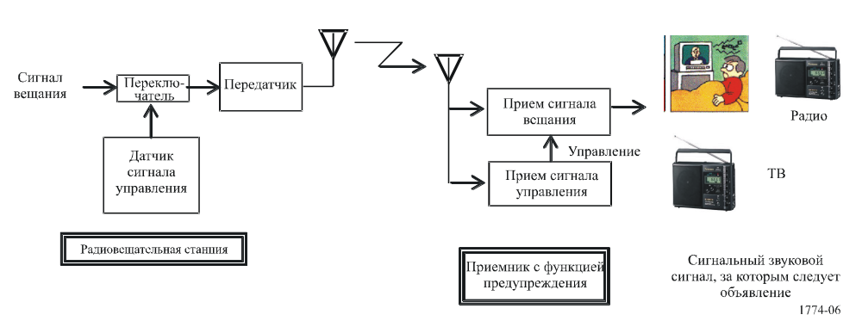
Приемники предупреждающих сообщений передают специальный звуковой сигнал – демодулированный сигнал управления – для привлечения внимания слушателей/зрителей к программам радиовещания при чрезвычайных ситуациях. В корпорации NHK сигнал управления может передаваться по спутниковому ТВ, наземному ТВ, СЧ радио и ЧМ радио. Кроме того, передавать сигнал управления могут многие коммерческие радиовещательные компании, эксплуатирующие наземное ТВ и СЧ радио. Сигнал управления включает код зоны и код времени, ограждая приемник предупреждающих сообщений от намеренно ложных сигналов управления.
В Японии в промышленных масштабах изготавливаются несколько типов приемников предупреждающих сообщений. NHK и многие коммерческие радиовещательные компании периодически, в первый день каждого месяца, передают проверочные сигналы управления в радиовещании для предупреждения о чрезвычайных ситуациях.

2.3.2 Эксплуатация EWS
Радиовещательные компании эксплуатируют EWS только в следующих случаях:

 |  | Сигнал начала сообщения | Код зоны
(1) | Метеорологическое агентство выступает с предупреждающим сообщением о крупном землетрясении | Категория I | Вся страна
(2) | Префект запрашивает, среди прочего, трансляцию распоряжения об эвакуации | Категория I | Префектура или обширный район
(3) | Метеорологическое агентство передает предупреждающее сообщение о цунами | Категория II | Вся страна, префектура или обширный район
В случае категории I в действие приводятся все приемники EWS в зоне обслуживания. При категории II в действие приводятся только необходимые приемники EWS.
В случаях (1) и (2) радиовещательные компании будут передавать сигнал начала сообщения категории I. В случае (3), когда пользователям внутри страны нет необходимости эвакуироваться, радиовещательные компании будут передавать сигнал начала сообщения категории II.
После предупреждающего сообщения о чрезвычайной ситуации радиовещательные компании будут передавать сигнал окончания сообщения для отключения приемников EWS.

2.3.3 Технические требования к сигналу EWS и его конфигурация
Метод модуляции сигнала EWS – это метод частотной манипуляции (FSK) с частотой паузы в 640 Гц и частотной отметкой в 1024 Гц. Допустимое отклонение частоты составляет в каждом случае плюс-минус 10 миллионных. Скорость передачи сигнала EWS равна 64 бит/с, и отклонение этой величины составляет 10 миллионных. Искажение сигнала – менее 5%. Конфигурация сигнала начала сообщения категории I и сигнала начала сообщения категории II показана на рис. 7, а конфигурация сигнала окончания сообщения – на рис. 8.
рисунок 7
Конфигурация сигнала начала сообщения категории I и сигнала начала сообщения категории II
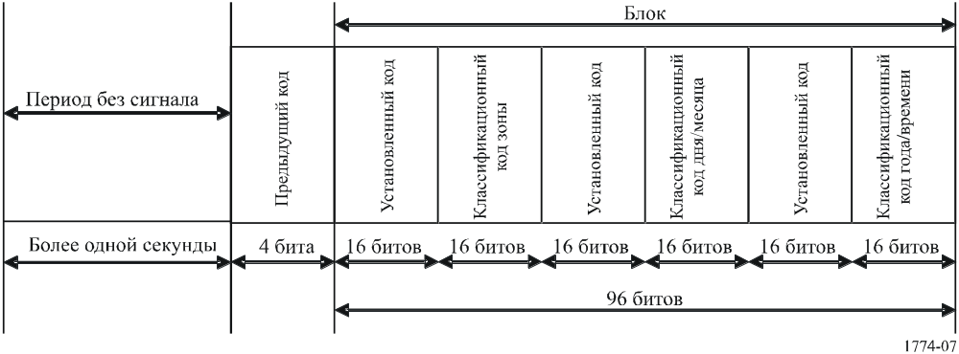
рисунок 8
Конфигурация сигнала окончания сообщения
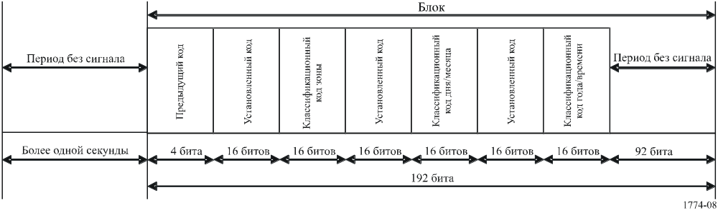

Примечания к рис. 7 и 8:
1 Установленный код: Установленный код состоит из 16-битового кода, присущего сигналу EWS. Он используется для извлечения сигналов EWS из звуковых сигналов. Кроме того, он используется для того, чтобы различать сигнал начала сообщения категории I и сигнал начала сообщения категории II.
2 Классификационный код зоны: Классификационный код зоны применяется для эксплуатации приемника в ограниченных региональных зонах. Цель этого кода состоит в том, чтобы не допустить инициирования приемников, помимо соответствующих приемников, при аномальном распространении радиовещания.
3 Классификационный код года/месяца/дня/времени: Классификационный код года/месяца/дня/времени используется для передачи информации в реальном времени для предупреждения срабатывания приемников при несанкционированных радиоволнах, которые регистрируются и ретранслируются после того, как были переданы сигналы EWS.

2.4 Цифровые системы предупреждения о чрезвычайных ситуациях (цифровые EWS)
В настоящем разделе приводятся подробные сведения о цифровых системах предупреждения о чрезвычайных ситуациях (цифровых EWS), использующих цифровое радиовещание.
При цифровом радиовещании сигнал EWS передается путем мультиплексной передачи с использованием такой же волны радиовещания, что и при аналоговом радиовещании. Сигнал EWS могут получать многие существующие ТВ приемники. В том что касается аналоговых ТВ приемников, они включаются автоматически, когда ТВ приемник обнаруживает сигнал EWS, даже если переключатель выключен, и зритель может получить срочную информацию. Однако цифровые ТВ приемники в настоящее время могут получать этот сигнал только при включенных переключателях ТВ приемников.
В основном порядок работы при получении сигнала EWS устанавливается техническими условиями для продукции каждого производителя.

2.4.1 Технические условия для цифровых EWS
Дескриптор информации о чрезвычайных ситуациях может использоваться только для системы ISDB-TSB, которая рекомендована в Рекомендации МСЭ-R BS.1114 (Система F), системы ISDB-T, которая рекомендована в Рекомендации МСЭ-R BT.1306 (Система C), системы радиовещательной спутниковой службы (звуковой), которая использует полосу частот 2,6 ГГц и рекомендована в Рекомендации МСЭ-R BO.1130 (Система E), и системы ISDB-S, которая рекомендована в Рекомендации МСЭ-R BO.1408. Дескриптор информации о чрезвычайных ситуациях для EWS помещен в поле дескриптора 1 таблицы с отображением программы (PMT), которая периодически помещается в транспортный поток (TS). Подробные сведения о дескрипторе информации о чрезвычайных ситуациях приводится на рис. 9.

рисунок 9
Структуры TS, PMT и дескриптор информации о чрезвычайных ситуациях
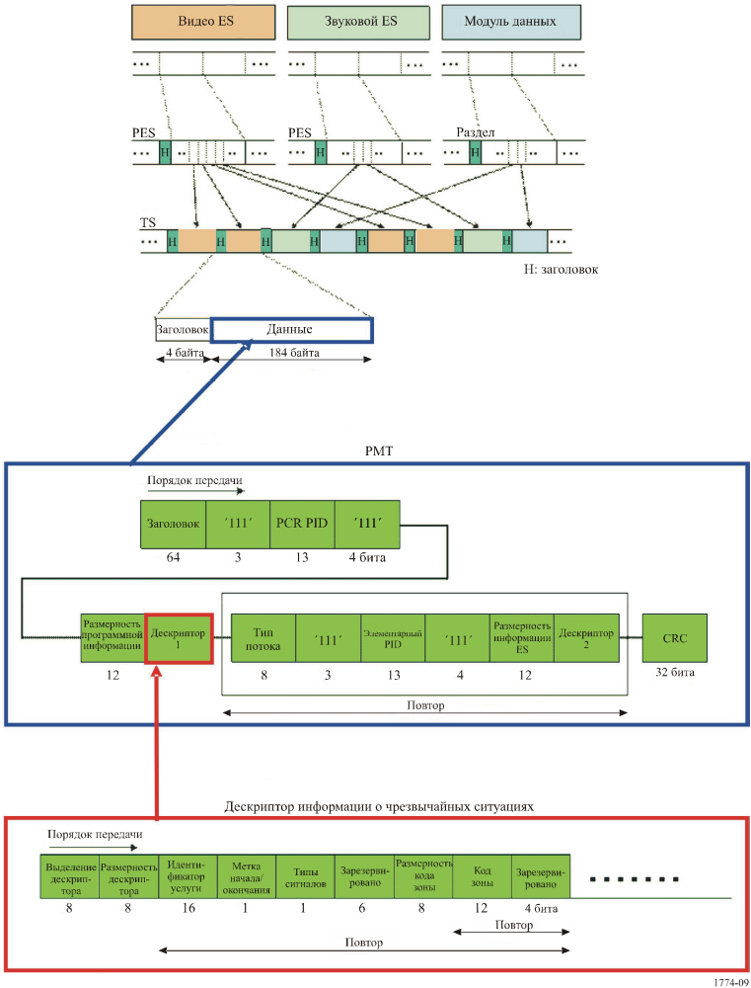
Примечания к рис. 9:
1 ES (элементарный поток): ES – кодированные видео и звуковой потоки и т. д.
2 PES (пакетный элементарный поток): PES – пакетный ES в каждом значащем устройстве.
3 TS (транспортный поток): TS – это разделенный PES размером 188 байтов, включая 32 байта заголовка.
4 PID (идентификатор пакета): PID показывает, какой пакет передается.
5 CRC (циклический контроль ошибок по избыточности): CRC – это тип функции рандомизации, используемой для получения контрольного числа, представляющего собой небольшое количество битов, из крупного блока данных, такого как пакет сетевого трафика или блок компьютерных файлов, с целью обнаружения ошибок при передаче или хранении.
6 Выделение дескриптора: Значение выделения дескриптора составляет 0xFC, что представляет собой дескриптор информации о чрезвычайной ситуации.
7 Размерность дескриптора: Размерность дескриптора – размер поля, в котором записывается количество байтов данных в соответствии с этим полем.
8 Идентификатор услуги: Идентификатор услуги используется для определения номера радиовещательной программы.
9 Метка начала/окончания: Значение метки начала/окончания составляет "1" и "0", соответственно, когда начинается передача сигнала информации о чрезвычайной ситуации (или она сейчас передается) или когда передача заканчивается.
10 Типы сигналов: Значение типа сигнала составляет "0" и "1", соответственно, для сигналов начала передачи категории I и II.
11 Размерность кода зоны: Размерность кода зоны – размер поля, в котором записывается количество байтов данных в соответствии с этим полем.
12 Код зоны: Код зоны – поле, передающее код зоны.

2.4.2 Прием на подвижное и переносное оборудование
В Японии в начале 2006 года будет введено цифровое наземное телевизионное радиовещание для приема на подвижное и переносное оборудование с использованием одного из 13 сегментов. Цифровые EWS для приема на подвижное и переносное оборудование такие же, что и описываемые в пункте 5.1, но реальный приемник находится в процессе разработки.
При цифровом приеме на подвижное оконечное оборудование, такое как сотовые телефоны или PDA (переносной электронный секретарь), в области предупреждения о чрезвычайных ситуациях ожидаются следующие результаты:
– обеспечение свободного от перегрузки тракта передачи даже во время бедствия;
– обеспечение посредством контроля начала передачи стабильной передачи информации даже во время чрезвычайной ситуации или бедствия;
– обеспечение трактов связи в соответствии с зонами и целями.

2.4.3 Автоматическое введение в действие портативных приемников сигналами EWS
Цифровое наземное радиовещание имеет механизм предупреждения о чрезвычайных ситуациях, аналогичный механизму в аналоговом радиовещании. Радиовещание отличается от электросвязи тем, что может посылать информацию одновременно на многие портативные приемники. Способность вводить в действие портативные приемники для получения информации о чрезвычайной ситуации приведет к сокращению ущерба, причиняемого бедствием. Чтобы эффективно действовать, портативный приемник должен постоянно находиться в режиме ожидания сигналов EWS, но если потреблено очень много энергии, будет сложно поддерживать режим ожидания в течение длительного времени.
Для решения этой проблемы изучался резервный канал сигнала EWS с малым расходом энергии, который может поддерживать режим ожидания для цифровых наземных радиовещательных сигналов EWS.
рисунок 10
Концепция цифровой EWS для приема на подвижное и переносное оборудование
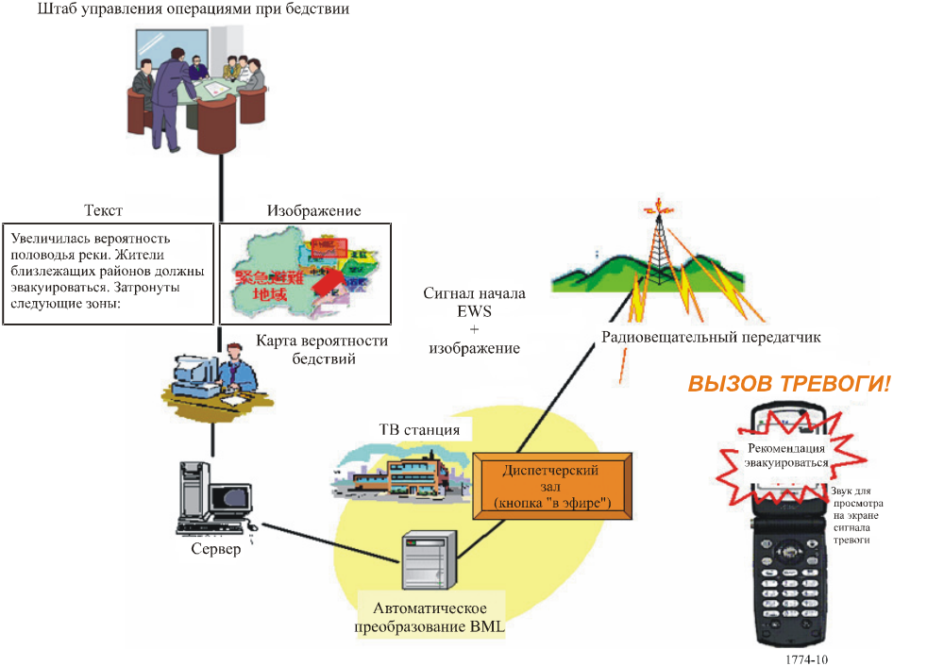
На рис. 11 показано введение в действие портативного приемника с использованием сигналов EWS для цифрового наземного радиовещания.
Сигнал EWS обозначается 26 битом передачи и сигналами управления мультиплексной конфигурации (TMCC), включающими 204 бита в Системе С по Рекомендации МСЭ-R BT.1306. В случае Режима 3 (число несущих: 5617) число несущих TMCC составляет в целом 52 для 13 сегментов, или по четыре несущие на сегмент. Сигналы TMCC, модулированные дифференциальным двоичным переключением со сдвигом фазы (DBPSK), передаются с интервалом примерно в 0,2 с.
Для обеспечения дистанционного введения в действие сигналы EWS в одной или нескольких несущих TMCC должны постоянно отслеживаться каждым приемником. Кроме того, постоянный мониторинг должен обеспечиваться без существенного сокращения времени ожидания портативных приемников. Для сокращения потребления энергии вводится специальный алгоритм ожидания, который обеспечивает:
– выделение только несущих TMCC, и
– отслеживание только сигналов EWS посредством сокращения временных интервалов.
Были проверена функция ожидания EWS с очень низким потреблением энергии.
Метод дистанционного введения в действие с использованием сигналов EWS в TMCC может также применяться к фиксированным приемникам в Системе С по Рекомендации МСЭ-R BT.1306.
рисунок 11
Введение в действие портативных приемников с использованием сигналов EWS
цифрового наземного радиовещания
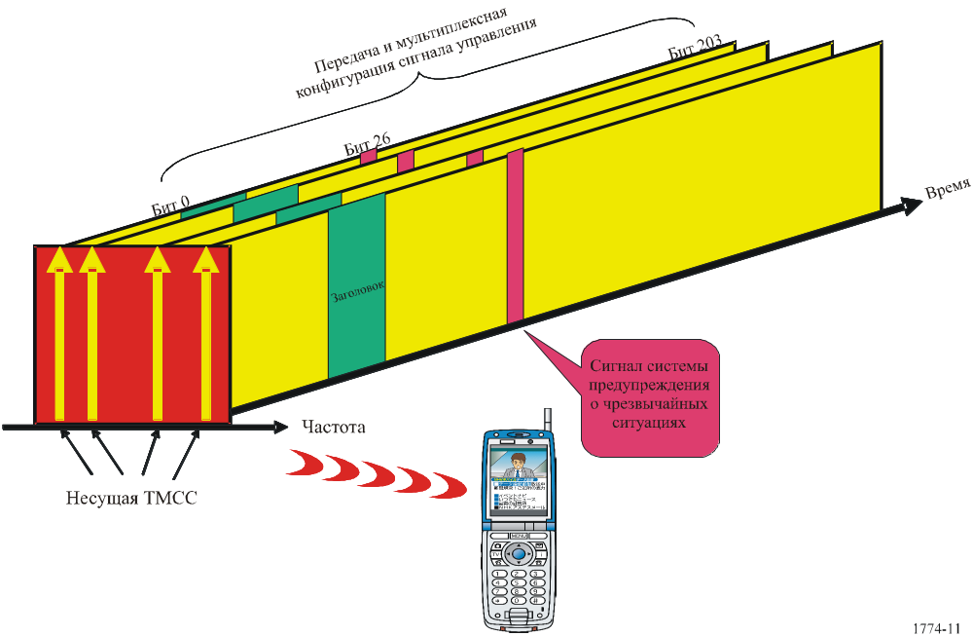

2.5 Библиография (содержащая информацию)
Информация о системе предупреждения о чрезвычайных ситуациях содержится в следующей справочной литературе:
ARIB Standard, BTA R-001 Receiver for Emergency Warning System (EWS): (http://www.arib.or.jp/english/).
ARIB Standard, ARIB STD-B32 Video Coding, Audio Coding and Multiplexing Specifications for Digital Broadcasting: (http://www.arib.or.jp/english/)
ARIB Technical Report, ARIB TR-B14Operational Guidelines for Digital Terrestrial Television Broadcasting: (http://www.arib.or.jp/english/).

3 Республика Корея
В этом разделе представлен обзор и нынешнее состояние систем предупреждения населения посредством радиовещания в Республике Корея.

3.1 Системы предупреждения населения для аналогового радиовещания

3.1.1 Спецификация для телевизионного радиовещания автоматического сигнала оповещения
В целях распространения среди населения информации о чрезвычайной ситуации без прерывания основной программы в стандарте используется функция кодированных субтитров. Сообщение вставляется в синхронный сигнал 284 с амплитудно-модулированным двоичным импульсом NRZ. В тактовом генераторе используется частота 503 496,32 Гц, т. е. частота, которая больше частоты горизонтальной развертки в 32 раза. Скорость передачи данных составляет примерно 60 бит/с. В случае чрезвычайной ситуации телевизор автоматически включается и подает громкий сигнал тревоги. Описание чрезвычайной ситуации представляется в нижней части телевизионного экрана. В Таблице 1 представлен формат сообщения.
ТАБЛИЦА 1
Формат сообщения о чрезвычайной ситуации для аналогового ТВ
Код управления | Код  начала |  | Дата и время |  | Испытание |  | Число зон |  | Зона 1 |  | Зона 2 |  | .... | Зона N
Шестнадцатиричное число | 1D37 | 1D37 |  |  | xx | xx | xx | xx | xx/xx/xx/xx | xx/xx/xx/xx | xx/xx/xx/xx | xx/xx/xx/xx | .... | xx/xx/xx/xx | xx/xx/xx/xx
Размер  в байтах | 2 | 2 | 6 | 6 | 1 | 1 | 1 | 1 | 8 | 8 | 8 | 8 | .... | 8 | 8

Код управления | Идентификатор группы |  | Начало кода события |  | Код происшествия |  | Степень опасности |  | Начало кодированных субтитров |  | Текст | Время представления |  | Код  окончания
Шестнадцатиричное число | xx | xx | 1D3B | 1D3B | xx | xx | xx | xx | 1D39 | 1D39 |  | 1D3A | 1D3A | 1D38 | 1D38
Размер  в байтах | 1 | 1 | 2 | 2 | 1 | 1 | 1 | 1 | 2 | 2 | изменяемый | 2 | 2 | 2 | 2

3.1.2 Спецификация ЧМ-радиовещания сигнала тревоги
В настоящей спецификации используется функция радиотекста (РТ) системы передачи данных по радио (RDS) для распространения сообщения о чрезвычайной ситуации без прерывания основной программы. После дифференциального кодирования сообщения оно вставляется в амплитудно-модулированную вспомогательную поднесущую, являющуюся третьей гармоникой (57 кГц) пилот-сигнала в основной полосе. Скорость передачи данных составляет примерно 1187,5 бит/с. Основная функция аналогична функции в случае стандарта аналогового ТВ, за исключением того, что сообщение представляется в звуковой форме с использованием дополнительной системы преобразования текста в речь, а не в текст кодированных субтитров. В Таблице 2 показан формат сообщения.
ТАБЛИЦА 2
Формат сообщения о чрезвычайной ситуации для ЧМ-радиовещания
Код  управления | Код начала | Дата и время | Длительность | Число зон | Зона 1 | . . . | Зона N | Код происшествия | Контрольная сумма | Время представления | Текст | Конец представления | Код окончания
Шестнадцатиричное число | 24 |  | xx | xx | xx/xx/xx/xx | . . . | xx/xx/xx/xx | 01 - FF |  | 02 |  | 03 | 40
Размер  в байтах | 1 | 5 | 1 | 1 | 4 | . . . | 4 | 1 | 1 | 1 | изменяемый | 1 | 1

3.2 Системы предупреждения населения для цифрового радиовещания

3.2.1 Автоматическая услуга подачи сигнала оповещения о чрезвычайной ситуации (AEAS) для наземного цифрового мультимедийного радиовещания (T-DMB)

3.2.1.1 Обзор
Система T-DMB предоставляет услугу подвижной и персональной связи населению. Некоторые приемники объединяются с сотовым телефоном, а некоторые устанавливаются в автомобиле, как правило, вместе с навигационным устройством. Полагают, что система T-DMB является идеальной для подачи сигнала оповещения о чрезвычайной ситуации с автоматическим включением. Начиная с 2005 года в Республике Корея разрабатывается стандарт автоматической услуги подачи сигнала оповещения о чрезвычайной ситуации (AEAS) для охраны жизни и имущества людей с использованием системы наземного цифрового мультимедийного радиовещания (T-DMB) [Отчет МСЭ-R BT.2049]. Настоящий стандарт находится на заключительном этапе проектирования. Испытание экспериментальной системы AEAS запланировано на конец 2006 года.
В стандарте указывается следующее: определение сообщения о чрезвычайной ситуации, т. е. сообщения AEAS; метод сигнализации и распространения сообщения AEAS с использованием T-DMB; и функциональные требования к передающей системе AEAS T-DMB и к приемнику AEAS. Формат сообщения AEAS разработан так, чтобы оно было коротким и содержало основную информацию для быстрого распространения. В серьезной ситуации подробная информация, например описания происшествия и инструкции по эвакуации в текстовом или другом мультимедийном формате, будет затем предоставлена в других услугах. В формате сообщения AEAS содержатся поля для сообщения с кратким текстом и/или внешних ссылок. Услуга AEAS обеспечивает целевое обслуживание в зависимости от местоположения приемника. На Рисунке 1 показан стек протоколов, необходимый для предоставления AEAS.
РИСУНОК 12
Стек протоколов для автоматической услуги подачи сигнала оповещения
о чрезвычайной ситуации
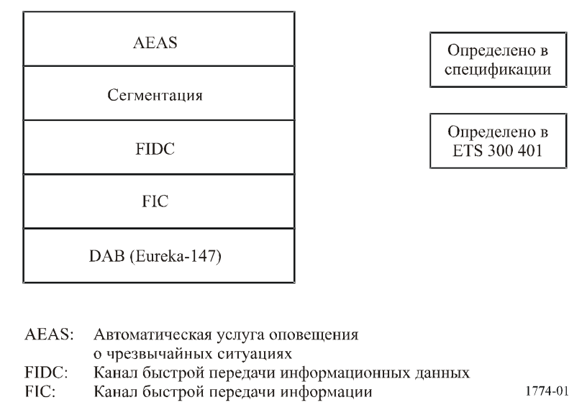

3.2.1.2 Формат сообщения AEAS
Сообщение AEAS содержит информацию, связанную с происшествием, например стихийными бедствиями и происшествиями. В Таблице 3 показана структура сообщения AEAS.
ТАБЛИЦА 3
Формат сообщения AEAS
Код происшествия EventCode | Степень опасности | d&t  (Дата и время) | Географический код tGeocode | Географический код nGeocode | Поле, готовое для использования | Географические коды | Desk&Link (Описание и ссылка)
3 байта | 2 бита | 28 битов | 3 бита | 4 бита | 3 бита | изменяемое | изменяемое

Синтаксис и семантика каждого поля являются следующими:
– EventCode: данное поле должно содержать код происшествия, который определен в Приложении 1 к стандарту. Основные части EventCode взяты из Части 11 Правила 47 ФКС (FCC) США.
– Степень опасности: в данном двухбитовом поле указывается степень опасности происшествия (см. Таблицу 4):
ТАБЛИЦА 4
Степень опасности
Степень опасности | Семантика
00 | "Неизвестная" – степень опасности неизвестна
01 | "Умеренная" – возможная угроза жизни или имуществу
10 | "Серьезная" – существенная угроза жизни или имуществу
11 | "Крайняя" – чрезвычайная угроза жизни или имуществу

– d&t (дата и время): в этом 28-битовом поле указывается дата и время, когда тот или иной источник сообщает информацию о чрезвычайной ситуации. Первые 17 битов представляют собой юлианскую дату, а следующие 11 битов являются кодом UTC (краткая форма), который определен в разделе 8.1.3.1 стандарта ETS 300 401 v1.4.1.
– tGeocode (тип географического кода): в этом 3-битовом поле указывается тип геокода, используемого в сообщении.
ТАБЛИЦА 5
Тип геокода
Тип геокода | Семантика
000 | Вся территория Республики Корея
001 | Определяется правительством Республики Корея
010 | Корейский региональный код. Целью является население.
011-011 | Rfa

Сообщение AEAS включает только один тип геокода. Если tGeocode равен 000, то nGeocode устанавливается на 0000 и геокод не включается в сообщение.
– Геокоды: это поле включает в себя один или несколько географических кодов, устанавливающих зону поражения в сообщении AEAS. Тип и номер геокодов определяются в полях tGeocode и nGeocode, соответственно. Длина геокода должна быть фиксированной и определена в неявном виде. Например, длина корейского регионального кода устанавливается равной 10 байтам.
– Desc&Link: в этом поле переменной длины представляется короткий, читаемый людьми текст и внешняя ссылка, связанная с сообщением AEAS. Текст включает описание происшествия и инструкцию для целевых получателей информации. Внешняя ссылка должна быть окружена двойными кавычками ("). Внешнее поле может использоваться для любой дополнительной информации для сообщения, например для унифицированного идентификатора ресурса (URI) для веб-сети или других услуг DMB. Идентификатор URI должен быть полным и абсолютным.

3.2.1.3 Сегментация сообщения AEAS
Сообщение AEAS должно распространяться по каналу FIDC (канал быстрой передачи информационных данных) (группа FIG 5/2). Сообщение AEAS должно быть сегментировано на несколько групп FIG. В поле данных какой-либо группы FIG должен содержаться один и только один сегмент сообщения AEAS. В этих целях должен использоваться двухбайтовый заголовок сегмента, как показано в Таблице 6.
ТАБЛИЦА 6
Поля заголовка сегмента
Текущий сегмент | Номер сегмента nSegment | Идентификатор AEASId
4 бита | 4 бита | 8 битов
– Текущий сегмент (n): это 4-битовое поле должно быть (n+1)-ым порядковым номером текущего сегмента.
– nSegment (m): это 4-битовое поле должно быть общим числом сегментов AEAS. Общее число равно (m+1). Поскольку та или иная группа FIG может вмещать не более 26 байтов сообщения AEAS, его максимальный размер составляет 26 байтов/FIG x 16FIG = 416 байтов.
– Идентификатор AEASId: этот идентификатор обеспечивает приемнику AEAS возможность собирать сообщение AEAS из сегментов группы FIG. Кроме того, идентификатор предотвращает представление дублирующих сообщений приемником AEAS. Поскольку при чрезвычайной ситуации сообщение AEAS будет передаваться неоднократно, приемник AEAS должен постоянно держать в памяти идентификатор AEASId, который был представлен. Однако если идентификатором AEASId управляют местные органы власти, то подвижный приемник может оказаться в проблематичных ситуациях, когда одно и то же сообщение AEAS имеет различные AEASId или когда два разных сообщения AEAS имеют один и тот же AEASId. В целях недопущения таких ситуаций управление идентификатором AEASId должно осуществляться в национальном масштабе центральными органами власти, таким образом на национальном уровне идентичная информация о чрезвычайной ситуации всегда должна иметь один и то же AEASId.
ТАБЛИЦА 7
Поля AEASId
OriginL (Уровень источника информации) | MsgId (Идентификатор сообщения)
3 бита | 5 битов
– OriginL (уровень источника информации): в этом 3-битовом поле указывается группа источника сообщения AEAS. Он представляет собой три группы органов государственного управления, т. е. государственное управление на национальном уровне, уровне штата и местном уровне.
ТАБЛИЦА 8
Список уровней источника информации
OriginL | Описание
000 | Государственное управление на национальном уровне (NEMA, KMA, и пр.)
001 | Большой город, провинция
010 | Небольшой город, страна
100~111 | Rfa
– MsgId: данный 5-битовый счетчик по модулю 32 должен увеличиваться на единицу для каждого следующего сообщения AEAS.

3.2.1.4 Распространение сообщения AEAS
Сообщения AEAS и связанная с ними сигнализация кодируются в канале быстрой передачи информационных данных (FIDC), в частности в расширении 2 группы FIG типа 5 (FIG 5/2). На Рисунке 2 показана структура FIG 5/2.
Следующие определения применяются к флагам D1 и D2:
D1: данный однобитовый флаг должен быть зарезервирован для последующего использования поля типа 5.
D2: данный однобитовый флаг должен указывать на то, содержит ли поле типа 5 сообщение AEAS или просто является заполнением.
0: заполнение.
1: наличие сообщения AEAS.
Идентификатор TCId должен быть установлен на 000.
При отсутствии чрезвычайной ситуации сообщение, содержащее заполнение, с D2=0 должно передаваться каждые 0,5 секунды или чаще. Размер заполнения составляет 29 байтов, таким образом группа FIG с сообщением, содержащим заполнение, может занимать весь блок быстро передаваемой информации (FIB). Сообщение, содержащее заполнение, указывает на наличие услуги AEAS в настоящем наборе. Оно также гарантирует наличие необходимой ширины полосы для немедленной вставки сообщения AEAS. Сигнализация AEAS с информацией о конфигурации мультиплексирования (MCI) не должна использоваться. При поступлении информации о чрезвычайной ситуации из органа руководства немедленно генерируются и передаются связанные с ней сообщения AEAS. Сообщение AEAS имеет наивысший приоритет по отношению ко всем другим услугам радиовещания. В течение чрезвычайной ситуации сообщение AEAS продолжает неоднократно передаваться. Когда приемник получает сообщение AEAS, он незамедлительно представляет информацию о чрезвычайной ситуации, имеющую наивысший приоритет по отношению к другим услугам.
РИСУНОК 13
Структура группы FIG типа 5
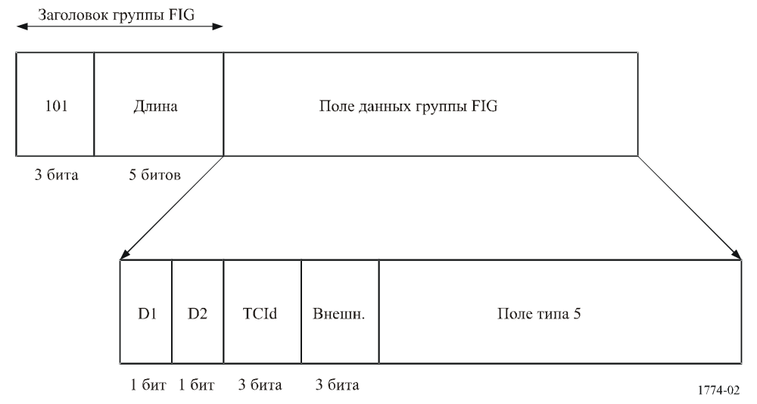

Приложение 2
Общий сигнал управления системы предупреждения о чрезвычайных
ситуациях для аналогового радиовещания

1 Введение
Система EWS, описанная в настоящем Приложении, позволяет осуществлять предупреждение населения в случае чрезвычайной ситуации, вызванной бедствиями и т. п., по каналам аналогового радиовещания и/или звукового сопровождения телевидения. Поскольку аналоговое радиовещание является одной из наиболее распространенных услуг радиовещания, использование этого метода для того, чтобы осуществлять предупреждение населения, является довольно эффективным.
Сигнал управления в данной системе EWS предупреждения населения служит для включения приемников, находящихся в ждущем режиме. Для автоматического включения приемников требуется, чтобы часть цепей приемника оставалась включенной для слежения за передачей сигнала управления.

2 Слышимый сигнал управления EWS в основной полосе
В случае чрезвычайной ситуации сигнал управления EWS заменяет сигнал программы (аналогового радиовещания и/или звукового сопровождения телевидения) для автоматического включения приемников, снабженных функцией EWS, даже если они находятся в режиме ожидания. Применение аналогового звукового сигнала в системе EWS отличается очень низким энергопотреблением приемника при слежении за сигналом. Звуковой сигнал, связанный с сигналом управления EWS, используется в качестве звукового сигнала тревоги, а также для привлечения внимания слушателей/зрителей к радиовещательным программам о чрезвычайных ситуациях, следующих после сигнала управления EWS.
Сигнал управления EWS является частотно-манипулированным сигналом, для которого используются две звуковые частоты 640 Гц и 1024 Гц и с помощью которого можно передавать данные со скоростью 64 бит/с. Желательно, чтобы уровень модуляции для сигнала управления EWS составлял около 80% с целью надежного обнаружения сигнала управления EWS. Сигнал управления EWS включает два вида сигналов: сигнал начала и сигнал окончания. Слышимый сигнал начала указывает на начало радиовещательной программы для предупреждения о чрезвычайной ситуации и включает оборудованные приемники. Слышимый сигнал окончания указывает на окончание радиовещательной программы для предупреждения о чрезвычайной ситуации, и включенные приемники возвращаются в свое исходное состояние.

2.1 Сигнал начала
Структура сигнала начала показана на Рисунке 3. Сигнал начала включает интервал, на котором сигнал не модулирован, предшествующий код, фиксированный код и произвольный код. Интервал, на котором сигнал не модулирован, позволяет четко отличать сигнал управления EWS от радиовещательной программы с помощью паузы. Предшествующий код может использоваться в качестве указания того, является ли сигнал сигналом начала или сигналом окончания. Фиксированный код является наиболее важным кодом в сигнале управления EWS. Фиксированный код имеет две следующие функции: 1) включение приемника, 2) эталон времени для произвольного кода. Произвольный код несет такую дополнительную информацию, как время и местоположение происшествия. Как показано на Рисунке 3, БЛОК-S включает фиксированный и произвольный коды и должен неоднократно передаваться, по крайней мере, четыре раза. Эта многократная передача фиксированных кодов предотвращает ошибочное включение приемников и обеспечивает также включение приемников в условиях плохого приема.
Каждый код имеет следующую спецификацию:
– интервал, на котором сигнал не модулирован, имеет длительность более одной секунды;
– предшествующий код для сигнала начала имеет вид "1100";
– фиксированный код является 16-битовым кодовым словом, которое начинается с "00" и оканчивается на "01";
– произвольный код является 16-битовым кодовым словом, которое начинается с "01" или "10" и оканчивается на "00" или "11". Оставшиеся 12 битов могут быть любым набором битов, при котором обеспечивается правильное и стабильное функционирование приемника.
Два бита начала и завершения фиксированного и произвольного кодов установлены таким образом, чтобы наборы битов фиксированного и произвольного кодов никогда не совпадали.
РИСУНОК 14
Структура сигнала начала

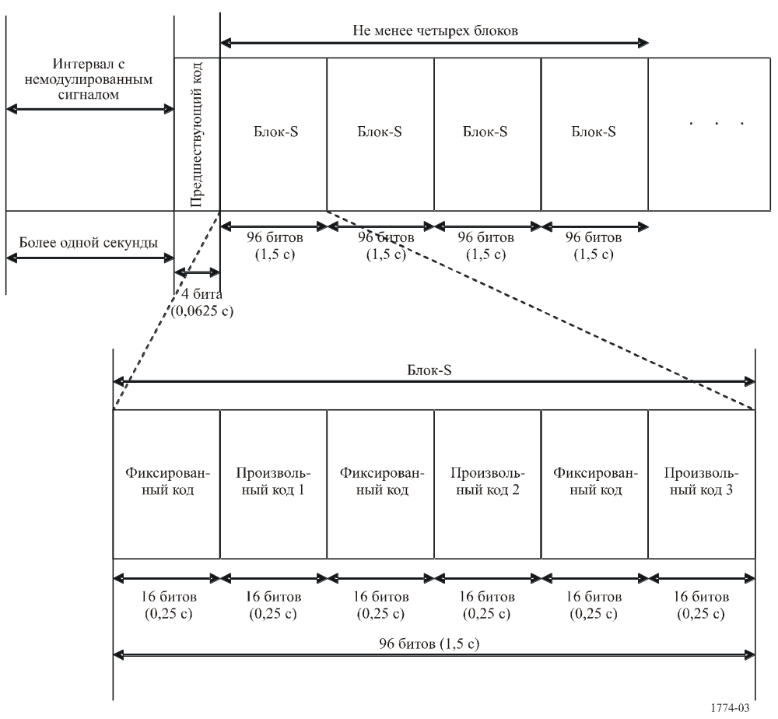

2.2 Сигнал завершения
Сигнал завершения информирует приемники об окончании радиовещательной программы о чрезвычайной ситуации. После приема сигнала завершения включенный приемник возвращается в исходное состояние. Показанная на Рисунке 4 структура сигнала завершения аналогична структуре сигнала начала. Фиксированный код, применяемый в сигнале завершения, идентичен используемому в сигнале начала. Предшествующий код сигнала завершения имеет вид "0011".
При подготовке к реальной чрезвычайной ситуации важно провести испытание автоматического включения приемников при регулярно запланированных (например, один раз в месяц) испытательных радиопередачах, включающих передачу сигнала управления EWS. Необходимо, чтобы при таких испытательных радиопередачах преемники выключались по окончании проверки. Если приемник не выключится, то источники питания переносных приемников будут разряжены, и батарея окажется негодной при возникновении реального бедствия. Сигнал завершения может использоваться для предотвращения такой ситуации. Передача сигнала завершения является факультативной.
РИСУНОК 15
Структура сигнала завершения

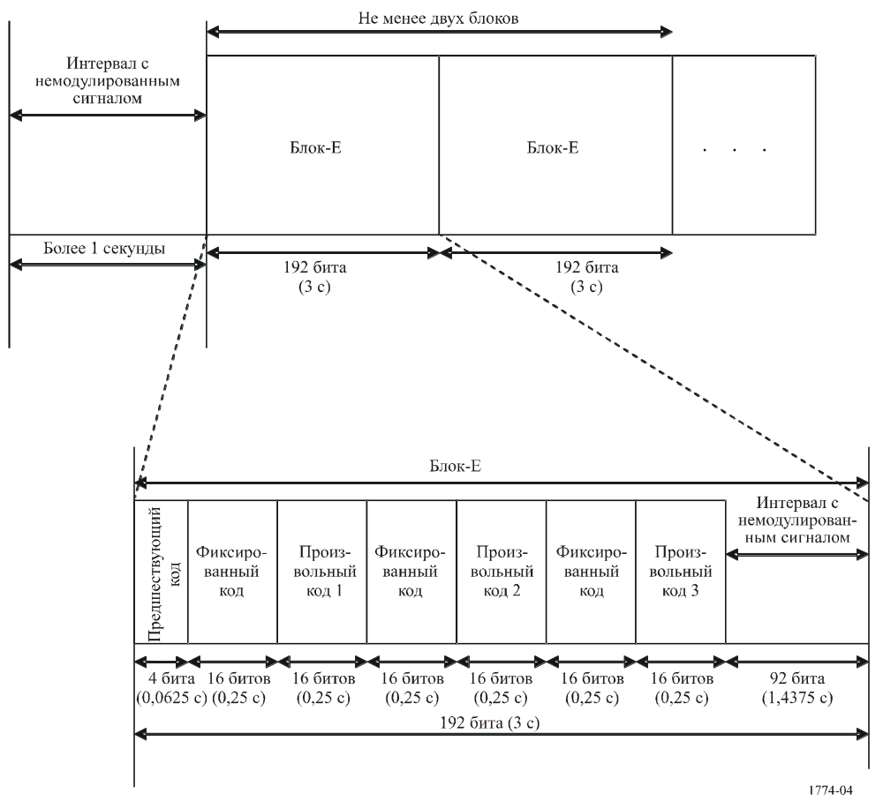

2.3 Общий фиксированный код
Масштабное бедствие может затронуть много стран. При возникновении такого бедствия информация для предупреждения о чрезвычайной ситуации должна распространяться в широких масштабах даже за пределы национальных границ. Поэтому желательно иметь общий сигнал управления EWS. Для обнаружения сигнала управления EWS в приемнике EWS постоянно рассчитывается взаимная корреляция между данным фиксированным кодом и входным сигналом. Большое значение корреляции означает, что приемник обнаружил фиксированный код. Для недопущения его неверного обнаружения желательно, чтобы фиксированный код обладал следующими особенностями.
– Число битов со значениями "1" и "0" одинаково. Какой-либо код, который содержит длинные непрерывные потоки "1" или "0", создает непрерывные звуковые составляющие частотой 640 Гц или 1024 Гц. Поскольку эти звуковые составляющие могут существовать в некоторых радиовещательных программах, такие коды не годятся для использования в качестве фиксированных кодов.
– Набор битов этого фиксированного кода не должен появляться где-нибудь еще в сочетании этого кода и любого последующего произвольного кода. Если набор битов этого фиксированного кода появляется повторно, то приемник обнаруживает в качестве положений отсчета EWS как правильное положение отсчета, так и ложное положение набора битов. Если может произойти обнаружение многочисленных положений отсчета, то это не годится для демодуляции произвольных кодов.
Фиксированные коды, представленные в настоящем Приложении, удовлетворяют вышеупомянутым особенностям. В качестве общего фиксированного кода должен быть выбран один из кодов, перечисленных в Дополнении. В качестве общего фиксированного кода сигнала управления EWS для аналогового радиовещания рекомендуется использовать код "0010 0011 1110 0101". Остальные коды могут использоваться, например, в качестве региональных фиксированных кодов страны или района.

3 Спецификация для аналогового телевизионного радиовещания автоматического сигнала оповещения
В целях распространения среди населения информации о чрезвычайных ситуациях без прерывания основной программы в стандарте используется функция кодированных субтитров. Сообщение вставляется в синхронный сигнал 284 с амплитудно-модулированным двоичным импульсом NRZ. В тактовом генераторе используется частота 503 496,32 Гц, т. е. частота, которая больше частоты горизонтальной развертки в 32 раза. Скорость передачи данных составляет примерно 60 бит/с. В случае чрезвычайной ситуации телевизор автоматически включается и подает громкий сигнал тревоги. Описание чрезвычайной ситуации представлено в нижней части телевизионного экрана. В Таблице 9 представлен формат сообщения, где каждый код в формате передается дважды. На Рисунке 5 показана структура сигнала для строки ПИГ (полевого интервала гашения).
ТАБЛИЦА 9
Формат сообщения о чрезвычайной ситуации для аналогового ТВ
Код  управления | Код начала |  | Дата и время |  | Испытание |  | Число зон |  | Зона 1 |  | Зона 2 |  | .... | Зона N
Шестнадцатиричное число | 1D37 | 1D37 |  |  | xx | xx | xx | xx |  |  |  |  | ....
Размер  в байтах | 2 | 2 | изменяемый | изменяемый | 1 | 1 | 1 | 1 | изменяемый | изменяемый | изменяемый | изменяемый | .... | изменяемый | изменяемый

Код  управления | Идентификатор группы |  | Начало кода события |  | Код происшествия |  | Степень  опасности |  | Начало кодированных субтитров |  | Текст | Время представления |  | Код  окончания
Шестнадцатиричное число | xx | xx | 1D3B | 1D3B | xx | xx |  |  | 1D39 | 1D39 |  | 1D3A | 1D3A | 1D38 | 1D38
Размер  в байтах | 1 | 1 | 2 | 2 | 1 | 1 | изменяемый | изменяемый | 2 | 2 | изменяемый | 2 | 2 | 2 | 2

РИСУНОК 16
Структура сигнала строки ПИГ (полевого интервала гашения)
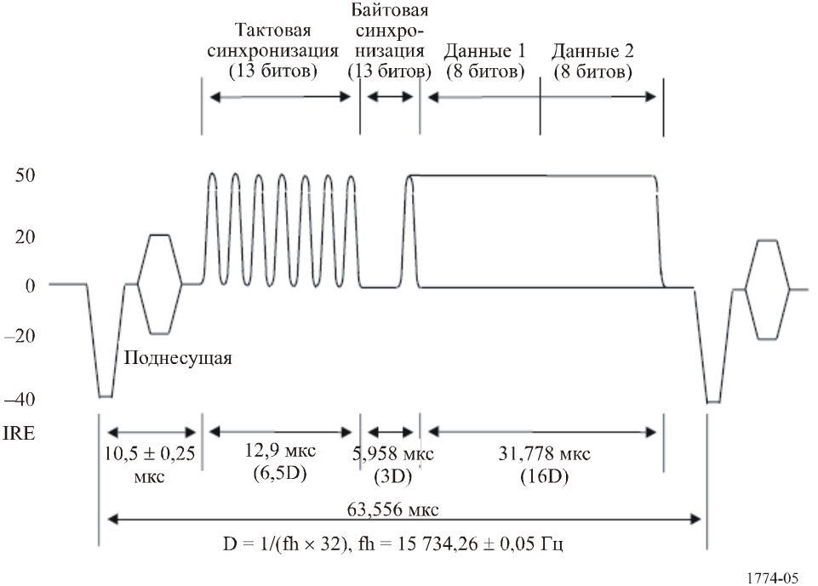

4 Спецификация аналогового ЧМ-радиовещания сигнала тревоги
В настоящей спецификации используется функция радиотекста (РТ) системы передачи данных по радио (RDS) для распространения сообщения о чрезвычайной ситуации без прерывания основной программы. После дифференциального кодирования сообщения оно вставляется в амплитудно-модулированную вспомогательную поднесущую, являющуюся третьей гармоникой (57 кГц) пилот-сигнала в основной полосе. Скорость передачи данных составляет примерно 1187,5 бит/с. Основная функция аналогична стандарту аналогового ТВ, за исключением того, что сообщение представляется в звуковой форме с использованием дополнительной системы преобразования текста в речь, а не в текст кодированных субтитров. В Таблице 10 показан формат сообщения.
ТАБЛИЦА 10
Формат сообщения о чрезвычайной ситуации для ЧМ-радиовещания
Код управления | Код начала | Дата и время | Длительность | Число зон | Зона 1 | . . . | Зона N | Код происшествия | Контрольная сумма | Время представления | Текст | Конец представления | Код окончания
Шестнадцатиричное число | 24 |  |  | xx |  | . . . |  |  |  | 02 |  | 03 | 40
Размер  в байтах | 1 | изменяемый | изменяемый | 1 | изменяемый | . . . | изменяемый | изменяемый | изменяемый | 1 | изменяемый | 1 | 1

Дополнение 1
к Приложению 2
Фиксированный код

В Таблице 11 перечислены возможные фиксированные коды с учетом Приложения 2 к Главе 2.3.
ТАБЛИЦА 11
Перечень фиксированных кодов
№ | Фиксированный код
1 | 0010 0011 1110 0101
2 | 0000 1011 0011 1101
3 | 0000 1011 1100 1101
4 | 0000 1100 1011 1101
5 | 0000 1110 0110 1101
6 | 0000 1110 1011 1001
7 | 0000 1110 1110 1001
8 | 0000 1111 0011 0101
9 | 0000 1111 0101 1001
10 | 0000 1111 0110 0101
11 | 0001 0001 1110 1101
12 | 0001 0011 1110 0101
13 | 0001 0100 1110 1101
14 | 0001 0100 1111 1001
15 | 0001 0110 1110 0101
16 | 0001 1010 0111 1001
17 | 0001 1010 1110 1001
18 | 0001 1011 1100 0101
19 | 0001 1110 1100 0101
20 | 0001 1110 1101 0001
21 | 0001 1111 0010 0101
22 | 0001 1111 0010 1001
23 | 0010 0001 1101 1101
24 | 0010 0011 0101 1101
25 | 0010 0110 0011 1101
26 | 0010 0111 1001 0101
27 | 0010 0111 1100 0101
28 | 0011 0000 1011 1101
29 | 0011 0000 1111 0101
30 | 0011 0111 1000 0101
31 | 0011 1011 0000 1101
32 | 0011 1011 0100 0101
33 | 0011 1100 1000 1101
34 | 0011 1100 1001 0101
35 | 0011 1100 1010 1001
36 | 0011 1100 1011 0001
37 | 0011 1110 0010 0101
38 | 0011 1110 0010 1001
39 | 0011 1110 0100 0101
40 | 0011 1110 0101 0001
Код № 1 в Таблице 11 "0010 0011 1110 0101" рекомендуется в качестве общего фиксированного кода сигнала управления EWS для аналогового радиовещания.

_________________

* Данную Рекомендацию следует довести до сведения 2-й и 9-й Исследовательских комиссий по стандартизации электросвязи и 2-й Исследовательской комиссии по развитию электросвязи.

